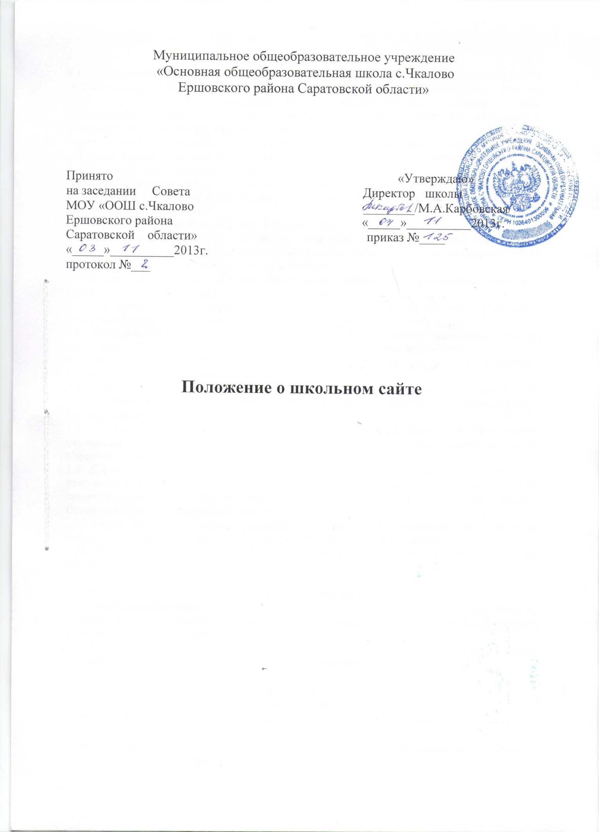

1. ОБЩИЕ ПОЛОЖЕНИЯ

- Настоящее Положение разработано в целях определения требований к организации и поддержке работоспособности школьного сайта в рамках реализации проекта Информатизации системы образования.
- Сайт – информационный web-ресурс, имеющий четко определенную законченную смысловую нагрузку. Создается, как инструмент сетевого взаимодействия самого учреждения, так и всех участников образовательного процесса.
- Сайт является одним из современных информационных ресурсов учреждения, доступ к которому открыт всем желающим.

2. ЦЕЛИ И ЗАДАЧИ ШКОЛЬНОГО САЙТА

Цели:
- поддержка процесса информатизации в школе путем развития единого образовательного информационного пространства общеобразовательного учреждения; представление общеобразовательного учреждения в Интернет-сообществе.

Задачи:
- Публикация в информационном пространстве отчетов об образовательной, финансовой и другой информации общеобразовательного учреждения.
- Создание условий для сетевого взаимодействия всех участников образовательного процесса: педагогов, учащихся, родителей, выпускников, общественных организаций и заинтересованных лиц;
- Повышение роли информатизации образования, организация обучения с использованием сетевых образовательных ресурсов.
- Позитивная презентация ОУ о достижениях учащихся и педагогического коллектива, об особенностях ОУ, истории его развития, о реализуемых образовательных программах и прочего.
- Систематическая информированность участников образовательного процесса о деятельности ОУ

3. ИНФОРМАЦИОННЫЙ РЕСУРС САЙТА

- Информационный ресурс Сайта формируется в соответствии с деятельностью всех структурных подразделений школы, ее преподавателей, работников, обучающихся, родителей, деловых партнеров и прочих заинтересованных лиц.
- Информационный ресурс Сайта является открытым и общедоступным.
- Основными информационно-ресурсными компонентами сайта могут являться следующие блоки:
Об учреждении
- Контактная информация о школе (адрес, номер телефона, адрес электронной почты).
- История школы (описание истории школы, ее основные достижения, известных выпускников и т.п.).
- Правила приема.
- Документы.
- Достижения школы.
-Вакансии (объявление об открытых вакансиях для школы).
Персоналии
- Администрация (информация о директоре, органе государственно-общественного управления, заместителях директора);
-Учителя (информация об учителях ОУ, персональные страницы учителей с ссылками на разработанные учебно-методические материалы; если учитель ведет свою рубрику или форум, ссылка на рубрику или форум);
Внеурочная деятельность
- Материалы о научно-исследовательской деятельности обучающихся и их участии в олимпиадах и конкурсах;
-Информация о происходящих в школе событиях (праздники, конференции, конкурсы);
-Родительский форум;
-Форум учеников.
- Приведенная структура сайта является примерной и может меняться в соответствие с приоритетными задачами ОУ.
- К размещению на школьном сайте запрещены:
- информационные материалы, которые содержат призывы к насилию и насильственному изменению основ конституционного строя, разжигающие социальную, расовую, межнациональную и религиозную рознь;
- информационные материалы, содержащие пропаганду наркомании, экстремистских религиозных и политических идей;
- иные информационные материалы, запрещенные к опубликованию законодательством Российской Федерации.

4. Организация информационного наполнения
и сопровождения Сайта

- Руководство обеспечением функционирования Сайта и его программно-технической поддержкой возлагается на администратора сайта.
- Администратор сайта выполняет операции, непосредственно связанные с эксплуатацией Сайта: изменение дизайна и структуры, размещение новой и удаление устаревшей информации, публикация информации из баз данных, разработка новых web-страниц, реализация политики разграничения доступа и обеспечение безопасности информационных ресурсов.
- Администратор сайта осуществляет консультирование лиц, ответственных за предоставление информации, по реализации концептуальных решений и текущим проблемам, связанным с информационным наполнением и актуализацией информационного ресурса.
- Информация, готовая для размещения на Сайте, предоставляется в электронном виде администратору сайта, который оперативно обеспечивает ее размещение в соответствующем разделе Сайта.
- Текущие изменения структуры Сайта осуществляются администратором сайта. Изменения, носящие концептуальный характер, согласовываются с директором школы.

